Тестовое задание
по разделу 1. Вагоны и вагонное хозяйство

Методические указания к тесту
Разработано 2 варианта заданий.
Заданий в варианте: 18.
Все варианты работы равноценны.
Время на подготовку и выполнение работы: 20 минут.

Контролируемые компетенции ОК 02, ПК 1.1, ПК 2.1, ПК 3.2

Критерии оценки:
За каждый правильный ответ, начисляется 1 балл.
«5» - правильно выполнено 91 – 100% заданий (17-18 баллов);
«4» - правильно выполнено 71 – 90% заданий (13-16 баллов);
«3» - правильно выполнено 51 – 70% заданий (10-12 баллов);
«2» - правильно выполнено менее 51% заданий (0-9 баллов).

Вариант 1
1. Вагоны, служащие для перевозки насыпных, тарно-упаковочных и штучных грузов, требующих защиты от атмосферных садков:
А) Крытые;
Б) Полувагоны;
В) Платформы;
Г) Цистерны.
2. Вагоны, предназначенные для перевозки жидких, затвердевающих, газообразных и пылевидных грузов:
А) Крытые;
Б) Полувагоны;
В) Платформы;
Г) Цистерны.
3. Цистерны для перевозки светлых нефтепродуктов оборудуют устройствами:
А) Нижнего слива, т.к. они менее опасны, чем темные нефтепродукты;
Б) Верхнего слива, т.к. они менее опасны, чем темные нефтепродукты;
В) Нижнего слива, т.к. они более опасны, чем темные нефтепродукты;
Г) Верхнего слива, т.к. они более опасны, чем темные нефтепродукты.
4. Цистерны, оборудованные наружной подогревательной рубашкой, служат для перевозки:
А) Молока;
Б) Спирта;
В) Высоковязких грузов;
Г) Кислот.
5. Увеличенным удельным объемом кузова и возможностью объемного распределения за счет неполного заполнения котла отличаются цистерны для перевозки:
А) Молока;
Б) Спирта;
В) Высоковязких грузов;
Г) Кислот.
6. Цистерны для перевозки аммиака имеют полосу цвета:
А) Красного;
Б) Желтого;
В) Защитного;
Г) Синего
7. Изотермические вагоны с групповой системой охлаждения:
А) 21-секционные, 12-секционные, 5-секционные, АРВ;
Б) 21-секционные, 12-секционные, 5-секционные;
В) 21-секционные, 12-секционные;
Г) 5-секционные, АРВ.
8. Вагон, в котором происходит управление всеми системами электроснабжения в 21-секциооном рефрижераторном поезде:
А) Вагон-дизель-электростанция;
Б) Вагон-машинное отделение;
В) Грузовой вагон;
Г) Все ответы верны.
9. Центральны дизельный вагон в 5-вагонной секции имеет отделений:
А) 5;
Б) 6;
В)7:
Г) 8.
10. Воздухоохладитель с вентиляторами и электронагревателями располагается:
А) Под крышей вагона, в перегородке, отделяющей грузовое помещение от машинного;
Б) Со стороны грузового отделения;
В) Со стороны машинного отделения;
Г) Верного ответа нет.
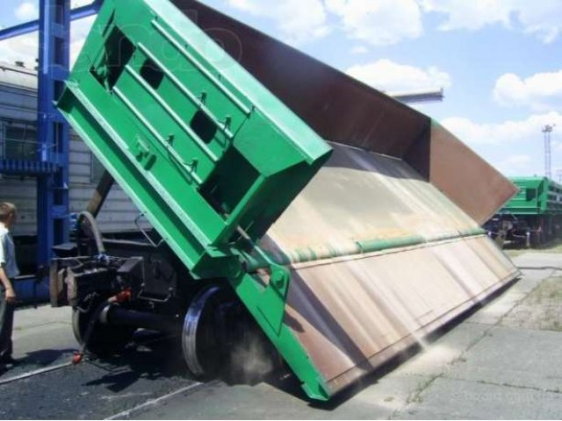
11. На рисунке изображен:
А) Думпкар с неустойчивым кузовом;
Б) Думпкар с устойчивым кузовом;
В) Трансферкар;
Г) Вагон-весы.

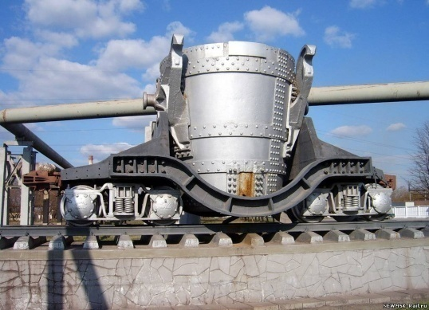
12. На рисунке изображен:
А) Чугуновоз;
Б) Шлаковоз;
В) Коксотушильный вагон;
Г) Трансферкар.

13. Контейнер, изготовленный металлическим со сварным кузовом, который укреплен на раме с колесами:
А) 1,25 т;
Б) 3 т;
В) 5 т;
Г) 20 т.
14. Контейнер с металлическим кузовом, снабжен 4 замкнутыминесущими шпангоутами:
А) 1,25 т;
Б) 3 т;
В) 5 т;
Г) 20 т.
15. Контейнер, в котором перевозят строительное стекло разных размеров:
А) СК-V;
Б) СК-VI;
В) CK-VII;
Г) CK-VII.
16. Контейнер, в котором перевозят полужидкие грузы.
А) СК-V;
Б) СК-VI;
В) CK-VII;
Г) CK-VII.
17. Сопоставьте модель вагона с его описанием:
Модель | Описание
1. 11-066 | А – Вагон для перевозки скота
2. 11-260 | Б – Имеет грузоподъемность 66 т и емкость кузова 120 м³
3. 11-246 | В – Двухъярусный вагон для перевозки автомобилей
4. 11-835 | Г – Вагон-хоппер для перевозки зерна
5. 19-752 | Д – Цельнометаллический, емкость кузова 140 м³
18. Заполните таблицу:
Универсальный контейнер | Специализированный контейнер
Груз: Обувь, кондитерские изделия, кислоты, вино, ткань, шифер.

Вариант 2
1. Вагоны, которые можно переоборудовать под перевозку людей:
А) Крытые;
Б) Полувагоны;
В) Платформы;
Г) Цистерны.
2. Цистерны для перевозки тёмных нефтепродуктов оборудуют устройствами:
А) Нижнего слива, т.к. они менее опасны, чем светлые нефтепродукты;
Б) Верхнего слива, т.к. они менее опасны, чем светлые нефтепродукты;
В) Нижнего слива, т.к. они более опасны, чем светлые нефтепродукты;
Г) Верхнего слива, т.к. они более опасны, чем светлые нефтепродукты.
3. К достоинствам цистерн для перевозки высоковязких грузов не относится:
А) Сокращение времени слива;
Б) Увеличение тары на 1 тонну;
В) Устранение обводнения груза;
Г) Правильного ответа нет.
4. Цистерны, выполненные из двухслойной стали служат для перевозки:
А) Винопродуктов;
Б) Спирта;
В) Высоковязких грузов;
Г) Кислот.
5. Цистерны для перевозки пропана имеют полосу цвета
А) Красного;
Б) Желтого;
В) Защитного;
Г) Синего
6. Цистерны для перевозки хлора имеют полосу цвета
А) Красного;
Б) Желтого;
В) Защитного;
Г) Синего.
7. Вагоны, служащие для перевозки скоропортящихся грузов, а также грузов, требующих особых условий перевозки:
А) Крытые;
Б) Полувагоны;
В) Изотермические;
Г) Цистерны.
8. Изотермические вагоны с индивидуальной системой охлаждения:
А) 21-секционные, 12-секционные, 5-секционные, АРВ;
Б) 21-секционные, 12-секционные, 5-секционные;
В) 21-секционные, 12-секционные;
Г) 5-секционные, АРВ.
9. Вагон, в котором происходит управление системой охлаждения в 21-секциооном рефрижераторном поезде:
А) Вагон-дизель-электростанция;
Б) Вагон-машинное отделение;
В) Грузовой вагон;
Г) Все ответы верны.
10. Холодильная установка в автономном рефрижераторном вагоне располагается:
А) Под крышей вагона, в перегородке, отделяющей грузовое помещение от машинного;
Б) Со стороны грузового отделения;
В) Со стороны машинного отделения;
Г) Верного ответа нет.
11. Компрессорно-конденсаторный агрегат с распределительным щитом располагается:
А) Под крышей вагона, в перегородке, отделяющей грузовое помещение от машинного;
Б) Со стороны грузового отделения;
В) Со стороны машинного отделения;
Г) Верного ответа нет.
12. На рисунке изображен:
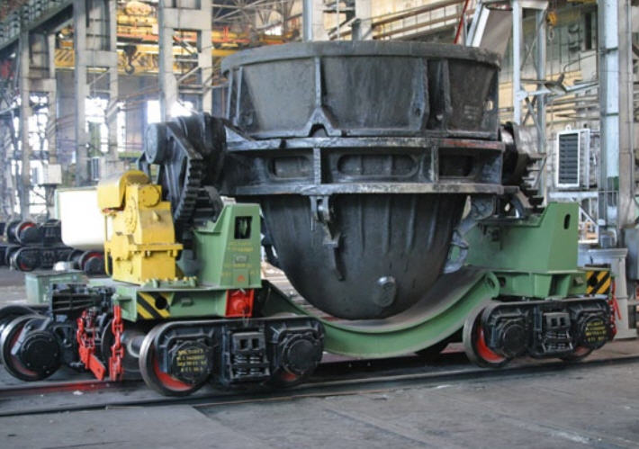
А) Чугуновоз;
Б) Шлаковоз;
В) Коксотушильный вагон;
Г) Трансферкар.

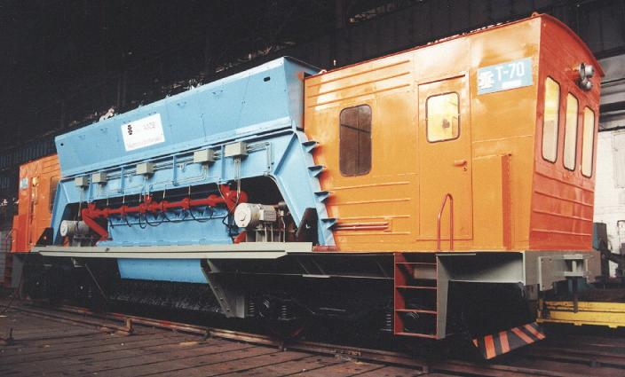
13. На рисунке изображен:
А) Вагон-весы;
Б) Коксотушильный вагон;
В) Думпкар с неустойчивым кузовом;
Г) Трансферкар

14. Цельнометаллический контейнер, имеющий на кузове 5 замкнутых шпангоутов корытообразного сечения:
А) 1,25 т;
Б) 3 т;
В) 5 т;
Г) 20 т.
15. Контейнер, в котором перевозят сыпучие грузы с повышенной влажностью, требующие специальных условий перевозки:
А) СК-I;
Б) СК-II;
В) CK-III;
Г) CK-IV.
16. Контейнер, в котором перевозят наливные грузы, текучие, не требующие специальных устройств для подогрева перед наливом и сливом.
А) СК-I;
Б) СК-II;
В) CK-III;
Г) CK-IV.
17. Сопоставьте модель вагона с его описанием:
Модель | Описание
1. 19-923 | А – Вагон для бестарной перевозки минеральных удобрений
2. 17-486 | Б – Вагон для бестарной перевозки муки
3. 11-274 | В – Вагон грузоподъемностью 12 т для перевозки легковесных грузов
4. 11-4164 | Г – Вагон грузоподъемностью 50 т для перевозки тарно-штучных и пакетированных грузов
5. 11-260 | Д – Цельнометаллический, емкость кузова 140 м³
18. Заполните таблицу:
Универсальный контейнер | Специализированный контейнер
Груз: Рудные концентраты, готовые платья, цветные металлы, книги, мелкие запасные части, огнеупоры.

